АСТРАХАНСКИЙ ГОСУДАРСТВЕННЫЙ УНИВЕРСИТЕТ  ИМЕНИ В.Н. ТАТИЩЕВА | 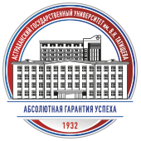   | ФИЛИАЛ АСТРАХАНСКОГО ГОСУДАРСТВЕННОГО УНИВЕРСИТЕТА  ИМЕНИ В.Н. ТАТИЩЕВА В Г. ЗНАМЕНСКЕ

РОССИЙСКИЙ ЭКОНОМИЧЕСКИЙ УНИВЕРСИТЕТ  имЕНИ Г.В. ПЛЕХАНОВА  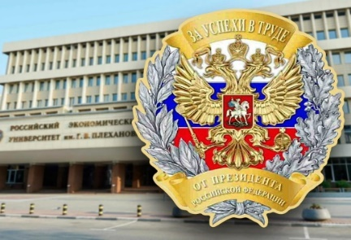 | КАСПИЙСКИЙ ИНСИТУТ МОРСКОГО И РЕЧНОГО ТРАНСПОРТА ИМЕНИ ГЕНЕРАЛ-АДМИРАЛА Ф.М. АПРАКСИНА  

ИНФОРМАЦИОННОЕ ПИСЬМО
Уважаемые студенты!

Астраханский государственный университет имени В.Н. Татищева, филиал ФГБОУ ВО «Астраханский государственный университет имени В.Н. Татищева» в г. Знаменске совместно с Российским экономическим университетом имени Г.В. Плеханова и Каспийским институтом морского и речного транспорта имени генерал-адмирала Ф.М. Апраксина проводят

Форум научных проектов на английском языке «Information society: challenges and opportunities»

Форум будет проходить 24-26 октября 2024 г. в смешанном формате
Рабочий язык Форума: английский

Цель Форума: выявление основных вызовов эпохи тотальной цифровизации и выработка способов адекватного реагирования на эти вызовы, определение направлений для устойчивого развития, повышение роли СНО в поиске решений основных проблем информационного общества.

К участию в Форуме приглашаются студенты, которые интересуются перспективными разработками в сфере IT и искусственного интеллекта, особенно в аспекте активного внедрения информационных технологий в образование.

В рамках Форума планируется работа двух секций:

- IT and AI as problem solving tools for the Tech Age Society: in search of new applications
- Digitalization of education: technological challenges and social risks

Форма участия в Форуме – устный доклад (наличие презентации приветствуется). Продолжительность выступления – 5-7 мин. После выступлений предполагается дискуссия по тематике Форума. Участие в Форуме бесплатное.

Мероприятие проводится в рамках субсидии из федерального бюджета образовательным организациям высшего образования на реализацию мероприятий, направленных на поддержку студенческих научных сообществ.

Внимание! Форум проводится в смешанном формате (очные доклады и онлайн конференции) одновременно на трех площадках – в АГУ им. В.Н. Татищева, РЭУ им. Г.В. Плеханова и КИМРТ им. генерал-адмирала Ф.М. Апраксина, поэтому просим указывать предпочтительный формат участия и учитывать избранную форму участия при оформлении и презентации научного доклада.

Темы докладов должны соответствовать заявленной организаторами проблематике Форума. Организаторы оставляют за собой право отклонять заявки, в которых указана тема доклада, выходящая за рамки тематики Форума.

К научным докладам предъявляются следующие требования по содержанию:
- наличие четкой структуры: обоснование актуальности выбранной темы, поэтапное решение поставленных исследователем задач, освещение результатов и формулирование выводов;
- научно-исследовательский подход к решению проблемы, что предполагает самостоятельный поиск возможных решений с опорой на теоретико-прикладные исследования в избранной области знания;
- аргументированность и логичность излагаемых тезисов.

По итогам Форума каждый участник, выступивший с докладом, получит сертификат участника.

В рамках Форума планируется проведение Международного конкурса проектов и Международной студенческой олимпиады «Английский язык в сфере профессиональной коммуникации». Победители и призеры Конкурса и Олимпиады будут награждены дипломами, все участники получат сертификаты.

Заявки принимаются до 22.10.2024. Электронная почта для отправки заявок на участие в Форуме с научным докладом и участие в Конкурсе проектов: masimonenko@yandex.ru. Электронная почта для отправки заявок на участие в Олимпиаде: asuolimp@yandex.ru.

Внимание! В прикрепляемом файле нужно указать фамилию участника и название мероприятия, например, Иванов_Форум или Петров_Конкурс или Сидоров_Олимпиада. Просим внимательно отнестись к оформлению заявок. Точность и грамотность оформления значительно ускорит время обработки ваших заявок! Всем участникам, которые планируют дистанционное участие, будут высланы ссылки на мероприятие на указанные в заявках эл. адреса.

Контактные лица: по вопросам участия в пленарном заседании и конкурсе проектов - Симоненко Марина Александровна masimonenko@yandex.ru; по вопросам участия в Олимпиаде - Варламова Екатерина Викторовна 89086120954, asuolimp@yandex.ru

Заранее благодарим за интерес к Форуму!

С уважением, Оргкомитет

